平成２７年度 第１回食品加工技術高度化研修会のご案内

「食品の異物混入対策」をテーマとする食品加工技術高度化研修会を開催します。
昨今の食品関連の事故の発生や、報道により、食品の安全・品質に対する消費者の意識はこれまで以上に高まっています。数年前までは苦情の対象とならなかった軽微な異物についても、心配・不快といった相談や苦情が寄せられることもあります。また、一旦、異物混入の事故を起こすと企業のイメージダウンは勿論、企業の損失は計り知れません。異物混入をいかに無くすか、いかに適切に排除するかは、食品産業にたずさわる企業にとって重要な課題といえます。
そこで、本研修会ではまず、異物混入リスクを低減するためにはどのような対策があるのかを解説します。
また、代表的な異物検出装置の活用について紹介をしていきます。

参加ご希望の方は、参加申込書にご記入の上、FAXで返送してください。

１ 主 催 大分県産業科学技術センター （食品産業担当）
２ 開催日時 平成２７年７月１４日（火）１３：３０～１６：００
３ 開催場所 大分県産業科学技術センター 多目的ホール
大分市高江西1-4361-10 ＴＥＬ 097-596-7100
４ 内 容
○受 付 １３：００～
○開 会 １３：３０
○講 演 １３：４０
Ⅰ 演 題：「異物混入を防ぐ活動と起きてしまった時の対応」（仮題）
講 師：一般財団法人日本科学技術連盟 審査登録センター
食品安全審査室 技術顧問 伊藤 滋樹 氏
Ⅱ 演 題：「食品製造現場で利用される検査機器の特長と効果的な使い方
について」（仮題）
講 師：株式会社イシダ サービス部門 企画研修課 課長 谷口 幸雄 氏
○閉 会 １６：３０
５ 参集範囲 県内食品企業等
６ 参加費 無料
７ 申込期限 平成２７年７月７日（火）必着
平成２７年度 第１回食品加工技術高度化研修会 参加申込書

申込先：FAX 097-596-7110 産業科学技術センター食品産業担当 行き
事務所名： | TEL：
住所： | FAX：
参加者氏名 | 部署名 | 役職
Ｅメールアドレス：（当センターメール便をご希望の方のみ） |  | メール便登録済の方はチェックをお願いします □

大分県産業科学技術センターへのアクセス
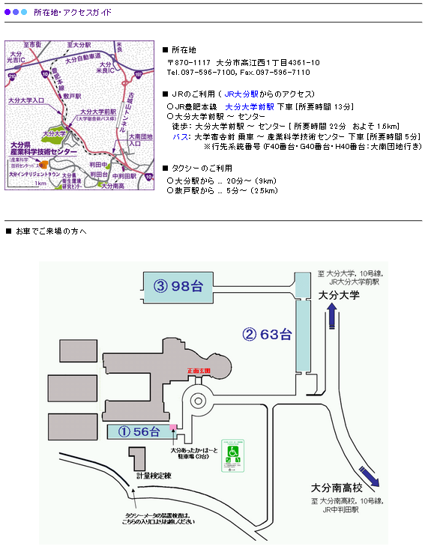 ＊駐車場①が満車の場合は、駐車場②をご利用下さい。

